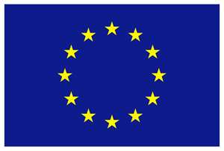 |  | 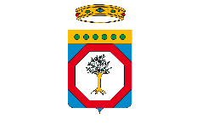
UNIONE EUROPEA | REPUBBLICA ITALIANA | REGIONE PUGLIA

PO FEAMP
ITALIA 2014/2020

Priorità 4
Aumentare l’occupazione e la coesione territoriale
Misura 4.63
Attuazione di strategie di sviluppo locale di tipo partecipativo
art. 63 del Reg. (UE) n. 508/2014

STRATEGIA DI SVILUPPO LOCALE 2014 – 2020
GAL Gargano Agenzia di Sviluppo

Azione 2 - Gargano Impatto Zero
Intervento 2.1 – S.O.S. Gargano – servizi organizzati e specifici per le imprese, Centro multifunzionale dei prodotti degli ambienti vallivi

Parte C - MODULISTICA

Validato dal Referente dell’Autorità di Gestione del FEAMP 2014/2020
dds n. 217 con nota del 23/11/2018

Approvato dal Consiglio di Amministrazione nella seduta del 31/10/2018

